Escola: _______________________________________ Data: ____/ ____/ 20__

Nome: ______________________________________________ Nº ____ Turma: ____

GRUPO I – ORALIDADE

Para responderes à questão que se segue, vais ouvir uma pequena reportagem acerca de uma praia portuguesa vigiada por um drone salva-vidas (https://www.msn.com/pt-pt/video/noticias/esta-praia-portuguesa-tem-um-drone-salva-vidas/vi-BBMbB3B).

Antes de iniciares a audição do texto, lê a questão. Em seguida, ouve atentamente a reportagem duas vezes e responde ao que é pedido.

1. De acordo com a reportagem, classifica as afirmações como verdadeiras (V)
ou falsas (F).
Afirmações | V | F
- Todos os banhistas entrevistados identificaram de imediato o objeto voador e a sua utilidade.
- O drone está equipado com uma câmara e uma boia insuflável.
- O drone permite uma ajuda mais rápida em risco
de afogamento.
- O drone foi criado para ser usado apenas
nas praias.

GRUPO II – LEITURA E EDUCAÇÃO LITERÁRIA

Texto A

Lê, atentamente, o texto seguinte.

5  10  15  20  25 | Robôs a fazer o jantar e a arrumar a loiça? Já faltou mais…  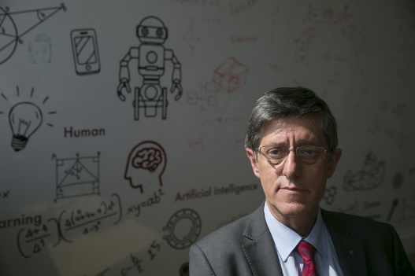  Arlindo Oliveira, 54 anos, é um homem que gosta de olhar para lá do horizonte. Licenciado em Engenharia Eletrotécnica e de Computadores no Instituto Superior Técnico, a que agora preside, e doutorado em Engenharia Informática e de Computadores pela Universidade de Berkeley, na Califórnia, acredita que o desafio de colocar a tecnologia ao serviço da Humanidade se sobrepõe ao receio de as máquinas nos roubarem os empregos ou até a vida, se caírem nas mãos erradas ou ganharem vontade própria.  A VISÃO faz 25 anos. Daqui por mais 25 já teremos um robô a tratar da lida da casa?  Os robôs poderão ainda ser caros e, provavelmente, não haverá um que faça tudo e mantenha a casa num brinquinho, mas acho que sim.  Qual a próxima grande novidade tecnológica, entre as que já estão em teste, com potencial para alterar as nossas vidas?  Vamos ter sistemas a desempenhar cada vez mais funções até agora desempenhadas por humanos, baseados em tecnologia de Inteligência Artificial, nomeadamente a condução autónoma de veículos. De grande impacto será igualmente o desenvolvimento da tecnologia da realidade virtual.  Em 2016, a licenciatura em Engenharia Aeroespacial destronou Medicina como o curso com nota mais alta de entrada na universidade. O facto de os nossos estudantes olharem mais para o Espaço como uma área de emprego é um despertar para os novos tempos?  Não é só a Engenharia Aeroespacial, mas também a Física Tecnológica. Acima de tudo, o que isso reflete é a perceção dos jovens e das famílias de que a tecnologia dá emprego e boas carreiras.  Que profissões estarão mais a salvo?  Web designers, gestores de comunicação nas redes sociais, programadores, criadores de jogos  e ambientes virtuais, por exemplo. Artista é também uma profissão que, em princípio, está a salvo. A única regra é: quanto mais criativas forem as profissões, mais futuro têm.  Visão online, 23 de abril de 2018 (texto adaptado e com supressões; acedido em outubro de 2018)

1. Assinala com X, de 1.1. a 1.3., a opção que completa corretamente cada frase,
de acordo com o sentido do texto.

1.1. A interrogação do título do texto sugere que estamos a falar de uma realidade
A. impossível.
B. falsa.
C. invulgar.

1.2. A expressão “é um homem que gosta de olhar para lá do horizonte” (linhas 1-2) significa que o professor Arlindo Oliveira
A. gosta de pensar no futuro enquanto observa o mar.
B. gosta daquilo que ainda está por fazer e por descobrir.
C. se interessa especialmente pelas viagens espaciais.

1.3. O professor Arlindo Oliveira acredita que
A. os perigos da tecnologia são superiores aos seus contributos para a Humanidade.
B. os perigos da tecnologia não são tão relevantes quanto os seus contributos para a Humanidade.
C. a tecnologia não apresenta quaisquer perigos para a Humanidade.

2. Assinala com X a função do texto introdutório da entrevista (linhas 1-10).
A. Resumir o conteúdo da entrevista.
B. Apresentar o entrevistado e o tema da entrevista.
C. Apresentar o entrevistador e o tema da entrevista.

3. Copia do texto uma das funções que a tecnologia de Inteligência Artificial facilitará no futuro (linhas 16-18).
___________________________________________________________________

4. Assinala com X a principal característica que, segundo Arlindo Oliveira, as profissões devem possuir para se conseguirem manter no futuro.
A. Produtividade.
B. Organização.
C. Criatividade.

Texto B

Observa com atenção o anúncio apresentado abaixo.
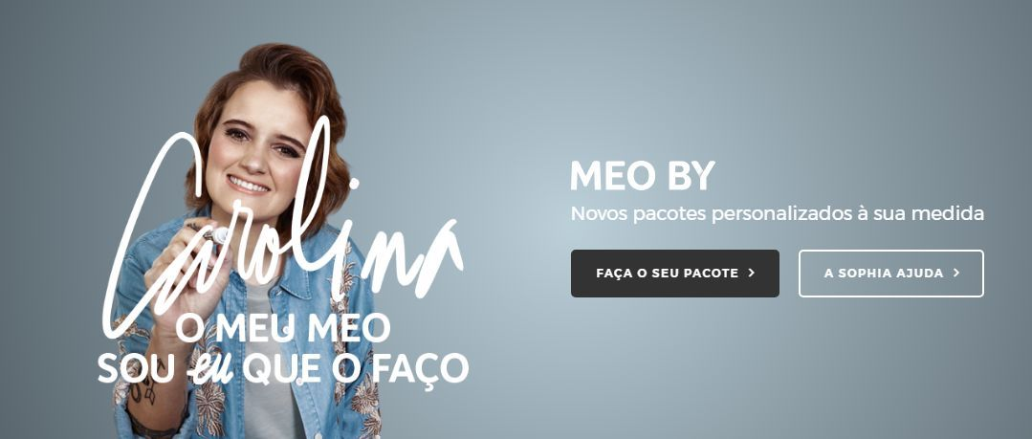

5. Sublinha a opção que completa corretamente a frase que se segue.
Este anúncio pertence à publicidade comercial / institucional.

6. Identifica a entidade promotora do anúncio.
___________________________________________________________________

Lê a entrada de dicionário que se segue.
as.si.na.tu.ra n.f. 1 Ato ou efeito de assinar. 2 Nome escrito pela própria pessoa, dando a sua autorização ou o seu acordo. = FIRMA. 3 Pagamento feito com antecedência para se poder receber algo. 4 Característica pessoal que distingue. = MARCA.

Dicionário escolar 2.º ciclo Português, Lisboa, Texto Editores, 2011, p. 61

7. Refere o que significa “n.f.”.
___________________________________________________________________

8. Indica o significado que a palavra “assinatura” apresenta nas frases seguintes, associando o número da entrada de dicionário correspondente a cada alínea.
a) Os meus pais fizeram uma nova assinatura de canais televisivos.
b) A assinatura da Carolina é fácil de ler.
c) A criatividade é a assinatura das profissões do futuro.
d) A assinatura do contrato pelo consumidor é obrigatória.

GRUPO III – GRAMÁTICA

1. Assinala com X, da lista de palavras, a única opção que inclui apenas nomes.
A. vigilância – tecnologia – importante
B. importância – reportagem – notícia
C. descobriram – foguetão – transporte

2. Lê a seguinte frase.
O professor disse que experimentou a realidade virtual.

2.1. Assinala com X o tempo e o modo da forma verbal sublinhada.
A. Presente do indicativo.
B. Pretérito perfeito do indicativo.
C. Pretérito imperfeito do indicativo.
2.2. Completa a frase, colocando a forma verbal no pretérito mais-que-perfeito composto do modo indicativo.
O professor disse que _______________ a realidade virtual.

3. Completa as frases com os verbos apresentados entre parênteses nos tempos
e modos indicados.

a) As tecnologias ____________ (ocupar – presente do indicativo) mais o tempo das crianças de hoje.
b) No futuro, o mundo ____________ (ser – futuro do indicativo) muito diferente do atual.
c) O professor ____________ (explicar – pretérito perfeito do indicativo) que nem tudo poderá ser feito por máquinas.

4. Assinala com X, na tabela, o processo de formação das palavras apresentadas.
Palavras | Palavra derivada por prefixação | Palavra derivada por sufixação | Palavra formada por composição
- criatividade
- salva-vidas

GRUPO IV – ESCRITA

A entrevista que leste refere o desejo do Homem de conquistar o Espaço e de fazer viagens à Lua e a Marte.
Escreve uma notícia na qual relates uma viagem espacial bem-sucedida.
O teu texto, com um mínimo de 140 e um máximo de 200 palavras, deve:
- ser correto, claro e objetivo;
- respeitar a estrutura da notícia (título, lead, corpo da notícia).
No final, faz a revisão do teu texto, verificando se:
- respeitaste o tema proposto e o género indicado;
- as partes estão devidamente ordenadas;
- há repetições que possam ser evitadas;
- usaste corretamente a pontuação.

Título |  | ___________________________________
Lead | Quem?  O quê?  Onde?  Quando? | ______________________________________________________________  ______________________________________________________________  ______________________________________________________________  ______________________________________________________________  ______________________________________________________________  ______________________________________________________________
Corpo da notícia | Como? | ______________________________________________________________  ______________________________________________________________  ______________________________________________________________  ______________________________________________________________
Corpo da notícia | Porquê? | ______________________________________________________________  ______________________________________________________________  ______________________________________________________________  ______________________________________________________________

